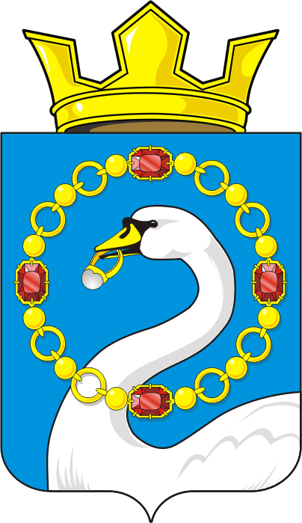

СОВЕТ ДЕПУТАТОВ МУНИЦИПАЛЬНОГО ОБРАЗОВАНИЯ
НИКОЛАЕВСКИЙ СЕЛЬСОВЕТ САРАКТАШСКОГО РАЙОНА
ОРЕНБУРГСКОЙ ОБЛАСТИ
ЧЕТВЕРТЫЙ СОЗЫВ

РЕШЕНИЕ
внеочередного шестнадцатого заседания Совета депутатов
муниципального образования Николаевский сельсовет
четвертого созыва

от 24 января 2022 года с. Николаевка №56

О назначении ½ состава конкурсной комиссии для проведения конкурса по отбору кандидатур на должность главы муниципального образования Николаевский сельсовет Саракташского района Оренбургской области

В соответствии с ч. 2.1 статьи 36 Федерального закона от 6 октября 2003 года № 131-ФЗ «Об общих принципах организации местного самоуправления в Российской Федерации», ч. 3 статьи 16 Закона Оренбургской области от 21 февраля 1996 года «Об организации местного самоуправления в Оренбургской области», статьей 28 Устава муниципального образования Николаевский сельсовет Саракташского района Оренбургской области, п 2.4 Положения «О порядке проведения конкурса по отбору кандидатур на должность главы муниципального образования Николаевский сельсовет Саракташского района Оренбургской области и избрания главы муниципального образования Николаевский сельсовет Саракташского района Оренбургской области», утвержденного решением Совета депутатов Николаевского сельсовета от 24января 2022 года №52, в связи с назначением конкурса по отбору кандидатов на должность главы муниципального образования Николаевский сельсовет Саракташского района Оренбургской области,

Совет депутатов сельсовета

Р Е Ш И Л :
1. Назначить в состав конкурсной комиссии для проведения конкурса по отбору кандидатур на должность главы муниципального образования Николаевский сельсовет Саракташского района Оренбургской области:
Сагитов Равиль Асгатович – депутат Совета депутатов Саракташского района пятого созыва, председатель СПК «Рассвет»;

Хохлова Светлана Сергеевна, член Совета ветеранов Николаевского сельсовета,пенсионер;
Идиятуллин Шафкат Мидхатович – главный агроном СПК «Рассвет», депутат Совета депутатов Николаевского сельсовета, председатель ТОС «Биктимирово» - староста села;
Гумарова Гульнира Рафиковна – директор МОБУ «Кабановская ООШ».

2 Решение вступает в силу со дня его подписания и подлежит размещению на официальном сайте администрации Николаевского сельсовета.

3. Контроль за исполнением данного решения оставляю за собой.

Председатель Совета
депутатов сельсовета Т.В. Донченко

Разослано: администрации сельсовета, членам конкурсной комиссии, прокуратуре района, официальный сайт администрации сельсовета, в дело

